АДМИНИСТРАЦИЯ СОЛТОНСКОГО РАЙОНА
АЛТАЙСКОГО КРАЯ

П О С Т А Н О В Л Е Н И Е

27. 05. 2014г. № _326_

с.Солтон
Об актуализации инвестиционного паспорта Солтонского района
за 2013 год

В целях повышения инвестиционной привлекательности, создания благоприятного инвестиционного климата на территории района, формирования базы данных инвестиционных проектов и инвестиционных площадок Солтонского района:
П о с т а н о в л я ю:
1. Утвердить инвестиционный паспорт Солтонского района в новой редакции (приложение).
2. Контроль за исполнением настоящего постановления возложить на заместителя главы Администрации района, председателя комитета по экономике Харламову Л.П.

Глава Администрации
Солтонского района М.П. Лудцев

Приложение к постановлению
Администрации Солтонского
района Алтайского края
от 27.05. 2014 № 326__

Инвестиционный паспорт
муниципального образования
Солтонский район
Алтайского края

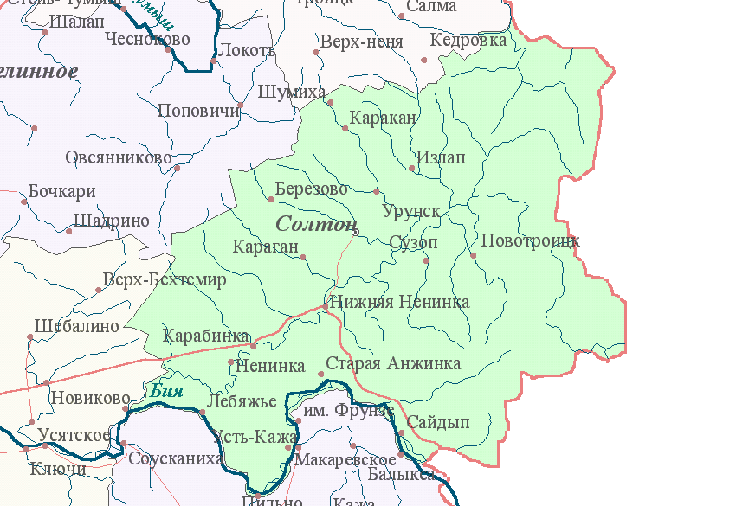

2014г.
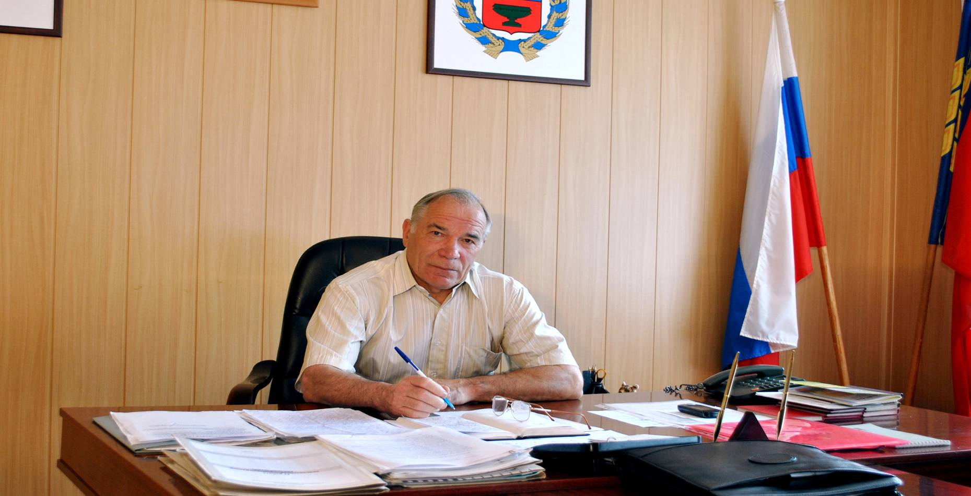
Уважаемые дамы и господа!

Администрация Солтонского района приветствует появление в районе новых инвестиционных проектов. В районе разработана программа социально-экономического развития муниципального образования Солтонский район на 2013-2017 годы. В ней определены приоритеты развития по всем направлениям жизнедеятельности: экономике, социальной сфере, природопользованию.
Сегодня на территории района имеются разные возможности для реализации инвестиционных проектов. Эффективны инвестиционные вложения в сельское хозяйство, сферу малого предпринимательства, туризма и отдыха.
Администрация Солтонского района гарантирует потенциальным инвесторам создание оптимальных условий для успешного ведения бизнеса: оперативное решение вопросов, прозрачность процессов, открытый диалог. Мы заинтересованы в том, чтобы Ваш бизнес был эффективным, стабильным и безопасным, чтобы налоги поступали в местный бюджет, чтобы развивалась экономика района и улучшалось качество жизни его жителей.
Приглашаем Вас к долгосрочному и взаимовыгодному сотрудничеству.

Глава Администрации
Солтонского района М.П.Лудцев

Общие сведения
- Географическое положение
Солтонский район расположен в юго-восточной части Алтайского края, граничит с Кемеровской областью, республикой Алтай.
Образован район Постановлением Сибревкома от 27 мая 1924 года, выделен из Новиковского района и вошел в Бийский уезд Алтайской губернии Западно-Сибирского края.
Ближайшая железнодорожная станция – г.Бийск (108 км). Расстояние от с.Солтон до г.Барнаула составляет 260 км. По территории района проходит региональная автомобильная трасса Бийск-Турочак-Артыбаш (озеро Телецкое).
Общая земельная площадь составляет 301208 кв.км.

- Административно – территориальное устройство
На территории Солтонского района в настоящее время располагается 23 населенных пункта, объединенных в шесть сельских Советов: Карабинский, Макарьевский, Ненинский, Нижнененинский, Солтонский, Сузопский.

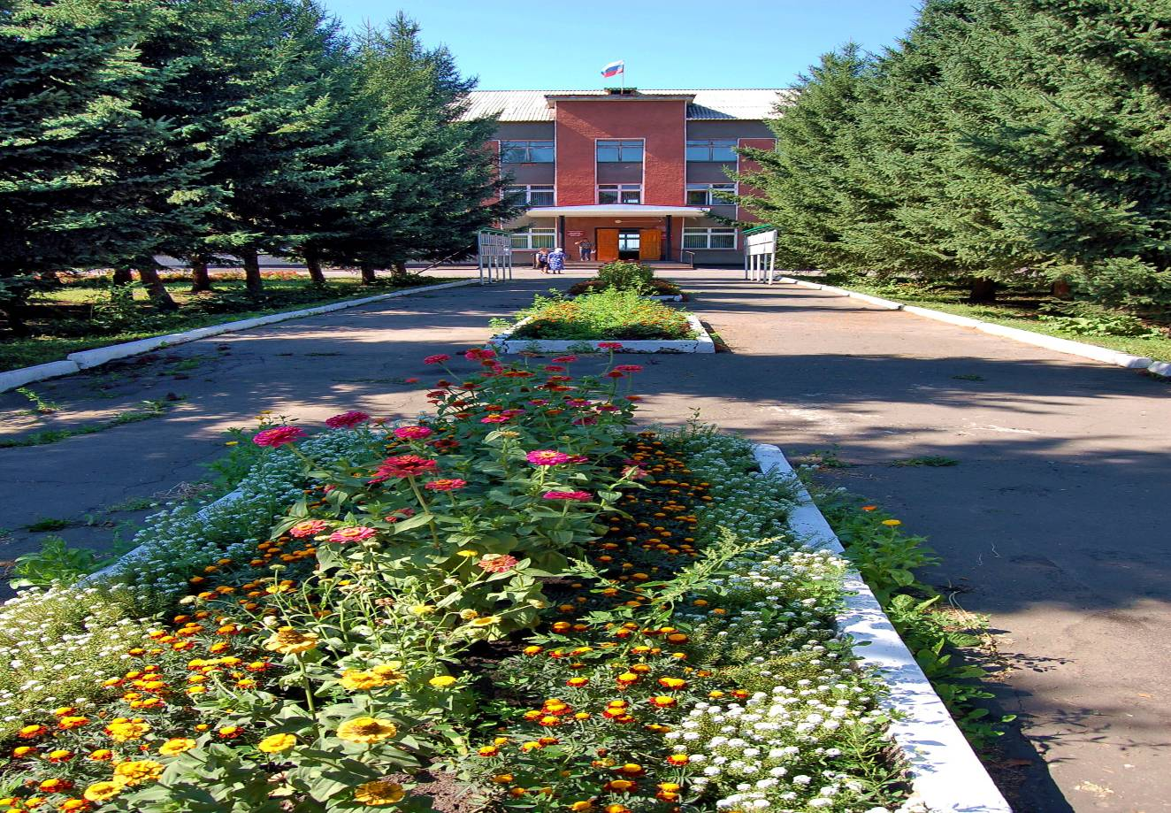

Органы местного самоуправления
Администрация Солтонского района:

Глава Администрации Солтонского района | Лудцев Михаил Павлович | 21-3-71
Приемная главы Администрации района | Котова Ирина Михайловна | 21-2-29
Первый заместитель главы Администрации района | Дегтярев Михаил Кузьмич | 21-1-71
Заместитель главы Администрации района, председатель комитета по экономике | Харламова Лариса Павловна | 21-1-79
Управляющий делами Администрации района | Климанов Владимир Александрович | 21-5-36
Председатели комитетов, начальники отделов
Председатель комитета по финансам, налоговой и кредитной политике | Котовщикова Нина Рубиновна | 21-3-46
Председатель комитета по образованию | Мокерова Людмила Ивановна | 21-5-28
Начальник отдела по делам строительства и архитектуры | Прохоренко Екатерина Евгеньевна | 21-2-36
Начальник отдела АПК и земельных отношений | Дьякова Надежда Викторовна | 21-3-32
Начальник отдела по управлению муниципальным имуществом | Ащеулов Михаил Гаврилович | 21-0-24
Заведующая архивным отделом | Попова Валентина Александровна | 21-6-42
Заведующая отделом по труду | Прибыткова Людмила Николаевна | 21-2-36
Заведующая отделом ЗАГС | Труфанова Наталья Васильевна | 21-1-38
Начальник юридического отдела | Каширина Ольга Викторовна | 21-5-77
Начальник отдела ГО и ЧС | Волосников Александр Викторович | 21-3-36
Ведущий специалист отдела по делам молодежи и спорту | Болучевский Иван Юрьевич | 21-6-91
Управление социальной защиты населения по Солтонскому району | Татаркин Сергей Иванович | 21-2-46
Начальник отдела ЖКХ | Кабанов Дмитрий Анатольевич | 21-6-49
Главы сельсоветов Солтонского района
Глава Администрации Солтонского сельсовета | Пушкалова Марина Александровна | 21-2-73
Глава Администрации Ненинского сельсовета | Захаров Александр Николаевич | 28-3-28
Глава Макарьевского сельсовета | Домнин Владимир Павлович | 25-3-02
Глава Администрации Сузопского сельсовета | Жарков Владимир Анатольевич | 27-3-71
Глава Администрации Карабинского сельсовета | Мельникова Любовь Геннадьевна | 24-3-46
Глава Администрации Нижнененинского сельсовета | Лепшин Александр Викторович | 26-3-68

Инвестиционный потенциал
- Природно-ресурсный потенциал
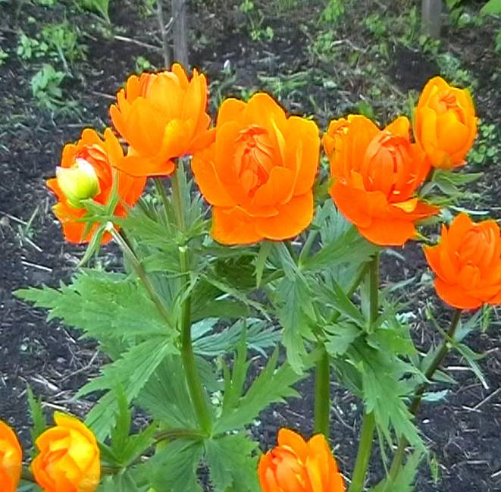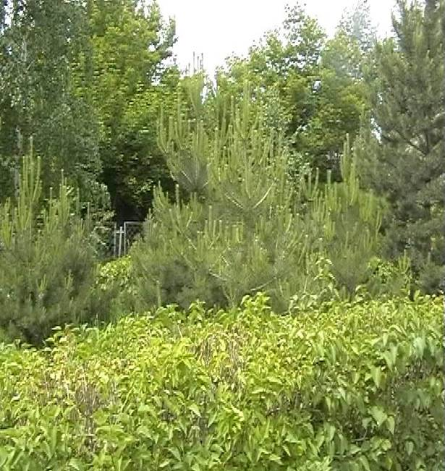
Лесные ресурсы

Общая площадь лесного фонда – 166,8 тыс.га ( 55,4% общей площади района), из них лесов защитного значения 468 га.
Лесной фонд Солтонского района находится в ведении управления лесами Алтайского края, Бийский лесхоз техникум.

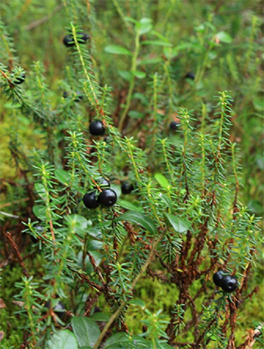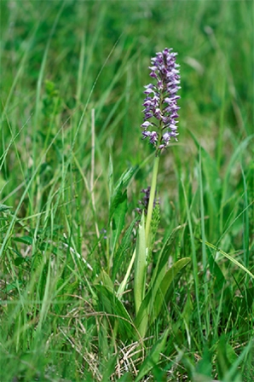
Водные ресурсы

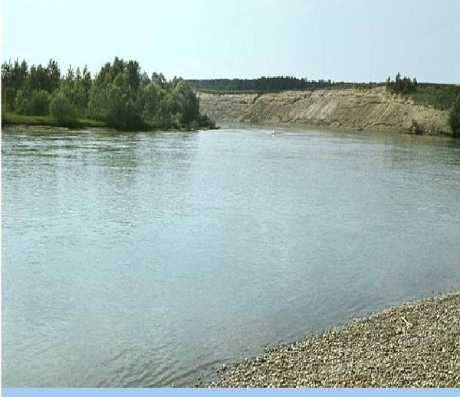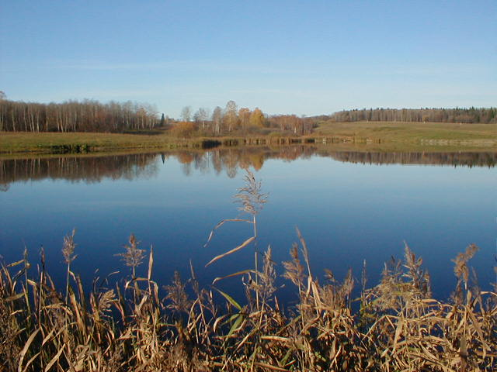
По территории района протекает более 20 рек, наиболее крупные – Бия, Неня, Антроп, Солтонка, Уруна. В реках водятся: щука, язь, плотва, лещ, линь, окунь, ёрш, таймень, хариус.

Земельные ресурсы

Общая земельная площадь составляет 301208 кв.км. Почвы-черноземы оподзоленные и выщелоченные, серые лесные. Рельеф увалисто-холмистое плато Салаирского кряжа. Климат континентальный. Район характеризуется достаточно сбалансированной структурой земельных угодий. Около половины территории занимают земли лесного фонда. Площадь земель сельскохозяйственного назначения составляет по району 122612 га, из которых 112656 га. Приходится на сельскохозяйственные угодья, в т.ч. большую часть (более 35,3%) составляет пашня, затем идут сенокосы и пастбища. Средняя распаханность территории-13,2%. Равнинные участки полностью вовлечены в производство: используются под посевы сельскохозяйственных культур, пастбища, сенокосы. В течение нескольких лет в районе увеличиваются посевные площади за счет распахивания старопахотных земель.
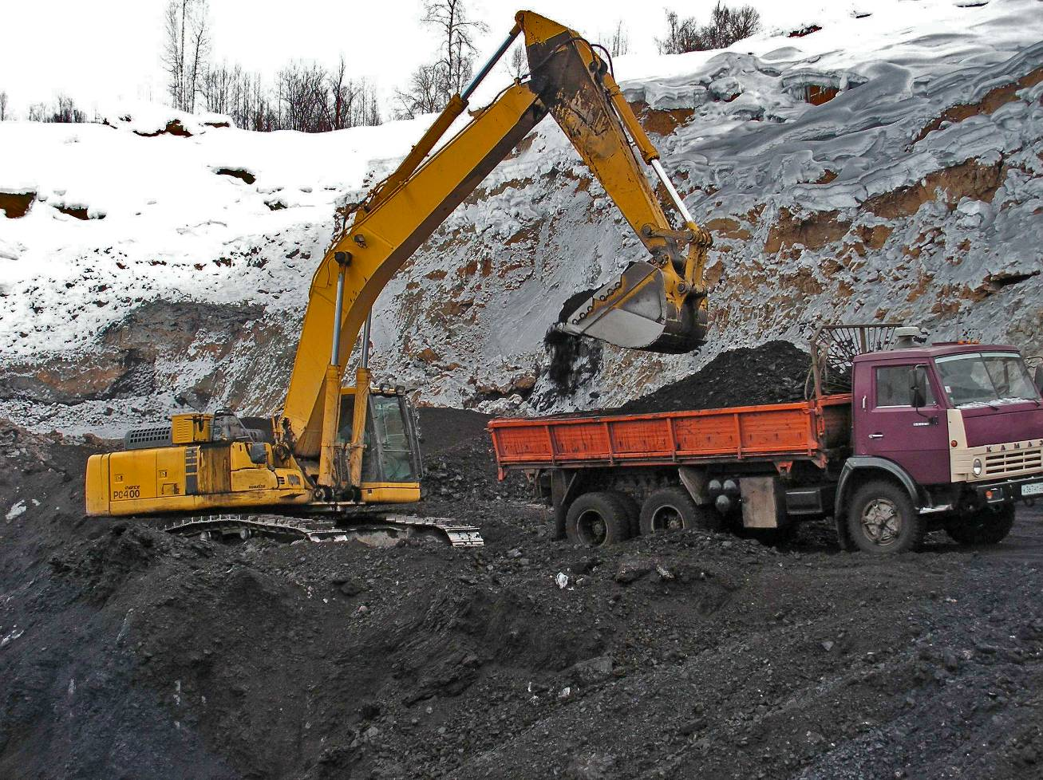

В селе Сузоп расположено единственное угледобывающее предприятие Алтайского края – Мунайский угольный разрез, который обеспечивает топливом несколько районов Бийской зоны и Республики Алтай. Потенциал этого месторождения оценивается в 1 млн.тонн угля в год. Вблизи Мунайского месторождения предусмотрено строительство Алтайской конденсационной электростанции мощностью 660 МВт.
Разведаны запасы бурого угля – Мунайский разрез, на границе с Кемеровской областью – запасы железа, в окресностях села Солтон, Нижняя Ненинка, Карабинка – кирпично-черепичные глины, в районе сел Березово – Каракан разведаны минеральные краски, охры разных оттенков, на границе с Целинным и Бийским районами – песчано-гравийная смесь, а также имеется белая огнеупорная глина, мрамор.
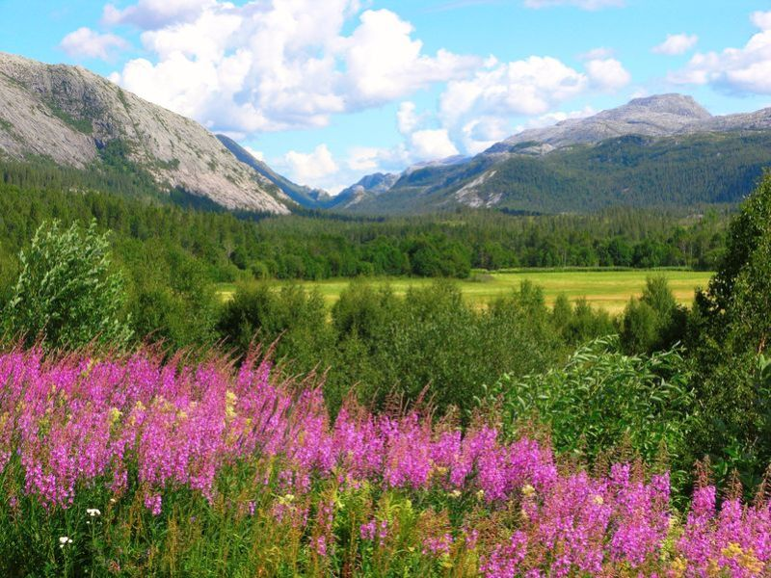
Растительность

Из лекарственных растений в нашем районе произрастают пион уклоняющийся (Марьин корень), чемерица Лобеля, зверобой, синюха голубая, шиповник, душица, черника, кровохлебка, горец, лакричный корень (солодка), девясил, алтей, володушка. Из ядовитых лекарственных растений отмечен вех, болиголов, белена.
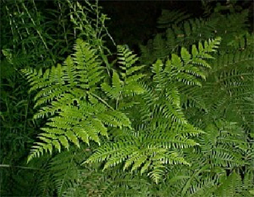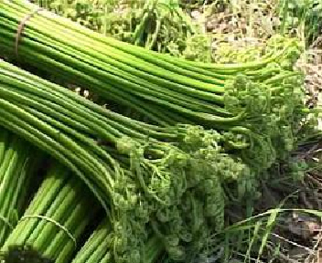
Из растений, занесенных в «Красную книгу растений России», в районе отмечены желтый крупноцветный башмачок, пятнистый башмачок, подснежник, огонек (жарки), горицвет (стародубка), кандык. В промышленных целях на территории района заготавливают папоротник-орляк. На территории района растет кедр, сосна, ель, береза, осина.

Животный мир
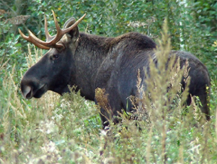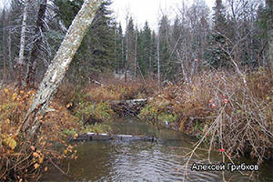
В лесах и поймах обитают белка, бобр, рысь, выдра, норка, ондатра, лось, красная лисица, медведь, волк.

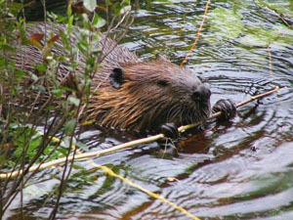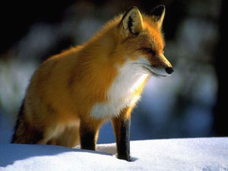

- Трудовой потенциал

Демография

Население Солтонского района на день Всероссийской переписи 2010 года составляет 8 тыс. 606 человек, из них женщин – 4495 человек, мужчин – 4111 человек.На территории района проживают люди разных национальностей: русские, украинцы, белорусы, казахи, мордва, татары, чуваши, алтайцы, кумандинцы, немцы.
В Солтонском районе находится одна из зон компактного проживания кумандинцев- тюркоязычного народа, отнесенного к коренным малочисленным народам Российской Федерации. Кумандинцы входят в этническую группу северных алтайцев. Происхождение кумандинского этноса ученые связывают с периодом проникновения кочевников из монгольских степей в лесные районы Северного Алтая. В этих местах издревле жили таежные охотники, рыболовы, земледельцы и собиратели. Современные их потомки компактно проживают на смежных территориях Алтайского края и Кемеровской области.- в Солтонском, Красногорском, Кытмановском, Тогульском районах и г.Бийске Алтайского края и в Горной Шории на территории Кемеровской области. Общая численность кумандинцев составляет примерно 3 тыс.человек.
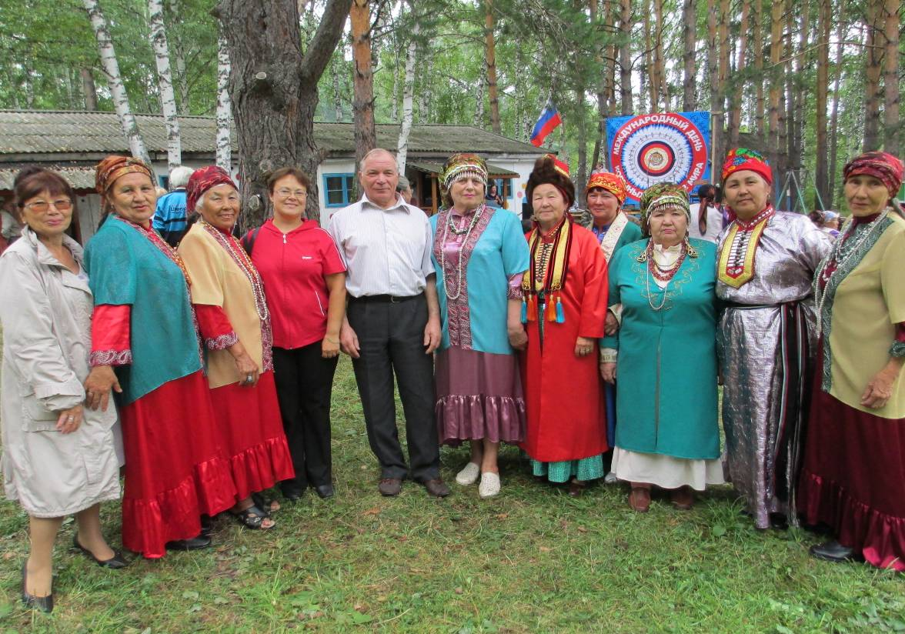

Показатели | Ед.изм | 2008 | 2009 | 2010 | 2011 | 2012 | 2013
Среднегодовая численность постоянного населения (на начало года) – всего | Чел. | 9697 | 9482 | 8704 | 8439 | 8206 | 8012
в том числе:
- моложе трудоспособного возраста | Чел. | 1721 | 1679 | 1541 | 1593 | 1510
- в трудоспособном возрасте | Чел. | 5936 | 5788 | 5309 | 4849 | 4596 | 4321
- старше трудоспособного возраста | Чел. | 2040 | 2015 | 1854 | 2132 | 2100
Численность мужского населения | Чел. | 4639 | 4551 | 4159 | 4109 | 4111
Численность женского населения | Чел. | 5058 | 4931 | 4545 | 4330 | 4495
Число домохозяйств | ед. | 3606 | 3526 | 3307 | 3300 | 3292 | 3550
Число родившихся | Чел. | 111 | 112 | 119 | 128 | 122 | 106
Общий коэффициент рождаемости | на 1000 населения | 11,6 | 11,9 | 12,9 | 15,4 | 14,7 | 13,1
Число умерших | Чел. | 207 | 179 | 162 | 191 | 173 | 145
Общий коэффициент смертности | на 1000 населения | 21,6 | 19,0 | 17,6 | 23 | 20,8 | 17,9
Естественный прирост (убыль) населения | Чел. | -96 | -67 | -43 | -63 | -51 | -39
Число прибывших | Чел. | 109 | 116 | 141 | 278 | 292 | 240
Численность выбывших | Чел. | 228 | 191 | 237 | 484 | 441 | 385
Миграционный прирост (убыль) населения | Чел. | -119 | -75 | -96 | -206 | -149 | -145

Устойчивой тенденцией в районе стали показатели высокой смертности и низкой рождаемости населения. Рождающее поколение не восполняет поколение своих родителей, происходит интенсивный процесс старения, уменьшается численность трудоспособного и детского населения, снижается средняя продолжительность жизни.
Неблагополучная демографическая ситуация в районе усугубляется миграцией населения в другие районы Алтайского края и соседнюю Кемеровскую область, в основном отрицательный миграционный обмен определяется оттоком молодых трудоспособных граждан из села в город.
Выводы:
1. Численность населения района имеет тенденцию к уменьшению.
2. Это происходит в большой мере за счет миграции трудоспособного населения.
В составе постоянно проживающих на территории района граждан наименьшую долю составляет население моложе трудоспособного возраста.

Уровень жизни населения

Показатели рынка труда
Показатели | 2008 | 2009 | 2010 | 2011 | 2012 | 2013
Темп роста численности занятых в экономике, в % к аналогичному периоду предыдущего года | 97,7 | 85,9 | 103,3 | 101 | 100 | 113,3
Численность безработных – всего | 305 | 378 | 262 | 205 | 197 | 191
Уровень безработицы в % к трудоспособному населению на начало года | 5 | 6,5 | 4,5 | 3,6 | 3,5 | 3,2
Ввод новых рабочих мест, единиц | 71 | 35 | 55 | 31 | 47 | 47

На первое января 2014 года в районе 4321 человека трудоспособного возраста, из них занято в экономике 2538 человек. Уровень общей безработицы составляет 11,6% , снижено количество официально зарегистрированных безработных в до 191 человек .Численность граждан, трудоустроенных при содействии службы занятости составила 405 человек, что составляет 69% от обратившихся. Коэффициент напряженности на рынке труда на 01.01. 2014 г составил 6,2 человека на 1 вакансию. В течение года были созданы 138 дополнительных рабочих места для выполнения общественных работ социально-значимого направления
Прошли переобучение и были устроены на работу 31 человек. По программе самозанятости получили субсидии и стали предпринимателями 6 человек, которые создали дополнительно 5 рабочих мест. Всего по району было введено 47 новых рабочих мест.
В районной больнице было оборудовано рабочее место для инвалида в счет выполнения работодателем квоты для приема на рабочее место. Стоимость оборудованного рабочего места составила 62 тыс.200 руб. Доля трудоустроенных граждан-инвалидов составила 69% от обратившихся в службу занятости.
В 2013 году особое внимание было уделено обучению женщин, имеющих детей в возрасте до 3 лет, готовых возобновить трудовую деятельность. Этой услугой воспользовались женщины-медики.
Средняя заработная плата по району составила 13599 рублей , темп роста 113,9% к предыдущему году. По крупным и средним предприятиям средняя заработная плата составила 14435 руб.
В соответствии с указом Президента Российской Федерации от 07.05.2012 г № 597 была увеличена заработная плата учителям, педагогам дополнительного образования, работникам культуры. Сумма денег на выравнивание заработной платы педагогическим работникам составила 1миллион 929 тысяч, педработникам дошкольного образования – 299 тысяч , работникам культуры – 688 тысяч рублей из федерального и краевого бюджетов.
По отраслям: Оптовая и розничная торговля – 10347,7 в 2013 году к 9149,0 в 2012 году (113%)
Производство и распределение электроэнергии , газа и воды -13290 в 2013 г к 11797 в 2012 г (112,6%) ;
Транспорт и связь – 12798 в 2013 г к 11655 в 2012 г (109,8%)
Сельское хозяйство -14002 в 2013 г к 11623 в 2012 г (120%)

Выводы:
1.Продолжает снижаться уровень официально зарегистрированной безработицы.
2.Стабильно выполняются показатели по вводу новых рабочих мест.
3.Положительная динамика уровня роста среднемесячной заработной платы.

- Экономический потенциал
Промышленность

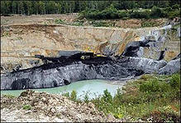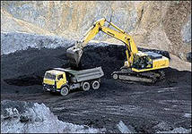

Промышленность играет существенную роль в экономике муниципального образования, от ее развития зависит решение многих социальных проблем в районе.
Основу промышленности Солтонского района составляет одно малое предприятия: ООО «Солтонское продовольственное общество».
Показатели | 2008 | 2009 | 2010 | 2011 | 2012 | 2013
Объем производства промышленной продукции по полному кругу предприятий
- в действующих ценах каждого года, тыс.руб. | 105169 | 102792 | 86737 | 59256 | 54708 | 70992
- в сопоставимых ценах, % | 65,9 | 88,4 | 96,5 | 42,3 | 92,6 | 174
В том числе по крупным и средним предприятиям :
- в действующих ценах каждого года, млн.руб. | 76,9 | 34,3 | 25,6 | 22,6 | 22,6 | 34,2
Среднесписочная численность работников по крупным и средним предприятиям, чел. | 235 | 81 | 81 | 99 | 97 | 97
Среднемесячная начисленная заработная плата одного работника по кругу крупных и средних предприятий, руб. | 7678 | 8979 | 9412,4 | 11375,5 | 14438 | 14625,6
Производство продукции в натуральном выраж..  1.Хлеб и хлебобулочные изделия (тонн)  2.Мясо и мясопродукты (тонн)  3.Сыры жирные  4.Масло животное  5.Бурый уголь (тонн)  6. Материалы строительные, нерудные (тонн)  7.Теплоэнергия  8.Крупа гречневая | 743,3  20,4  85  9,1  0  0  11,0  16,5  0 | 647,4  26,7  0  0  0  92,0  13,2  20,65  0 | 584,4  15,0  0  0  0  93,0  12,5  20,95  0 | 597,7  0  0  0  0  5,0  8,5  17,6  0 | 576,4  0  0  0  0  0  14,0  16,0  30 | 482  0  0  0  0  0  0  50,9  17,6  695,6
Имеются промышленные подсобные производства в сельхозпредпрятиях района.
В структуре производства промышленной продукции района основную долю занимает производство и распределение электроэнергии, газа и воды – 41,8%,
обрабатывающее производство -40,9%, в том числе производство пищевых продуктов 78%.
Основная номенклатура выпускаемой промышленной продукции: хлеб и хлебобулочные изделия.
За анализируемый период объем отгруженных товаров собственного производства сокращается. Индекс физического объема промышленного производства в 2013 году составил 174% к уровню 2012 года.
Производство продукции в натуральном выражении характеризуется спадом по отдельным видам продукции:
- прекратилось производство жирных сыров и масла животного из-за закрытия ООО «Солтонский маслосырзавод»;
-закрылось производство кондитерских изделий, качество изделий местных производителей не выдержало конкуренции с ввозимой продукцией из города;
-сократилось производство хлеба и хлебобулочных изделий в связи с падением численности населения района и ростом конкуренции.

В 2013 году увеличилось производство щебня за счет установки дробильно- сортировочного комплекса по производству щебня (ГУП Солтонское ДРСУ).
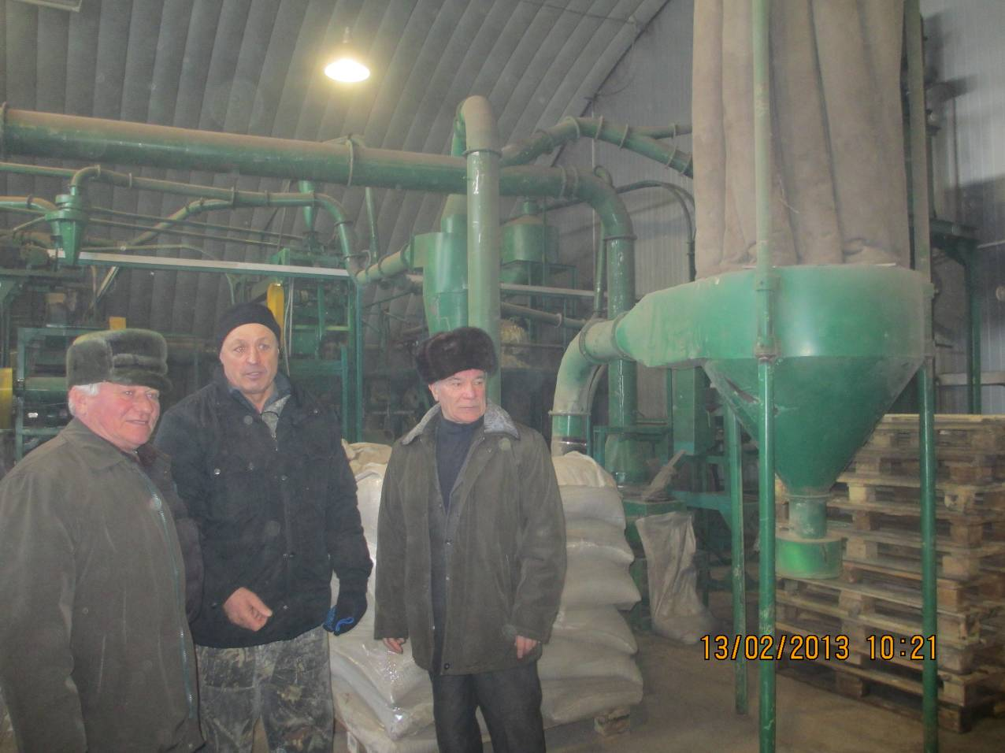
- В 2013 году ввод в эксплуатацию цеха по производству гречневой крупы ООО «Перспектива».

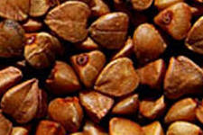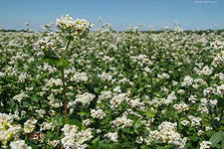

Выводы:
- Основным бюджетообразующим предприятием района являются ООО «Солтонское продовольственное общество».
- Промышленное производство сосредоточено, в основном, в трех поселениях района, что создает неравнозначные экономические условия развития других поселений.
- Наличие полезных ископаемых (бурый уголь, керамические, белые огнеупорные и каолиновые глины, известняк, мрамор, песчано-гравийная смесь) на территориях таких поселений как Сузопский, Нижнененинский, Карабинский, Макарьевский предопределяет возможность развитие промышленного производства.
Строительство
На развитие экономики и социальной сферы за счет всех источников финансирования направлено в 2013 году-70,1 млн.руб. в 2012 году – 49,3 млн. рублей, в 2011 – 29,8 млн. рублей, в 2010 -16,1 млн. рублей инвестиций. За три последних года введено жилья 1754 м2. Основными источниками финансирования жилья являются собственные средства населения. Удельный вес частных инвестиций находится на уровне 63,3% (Строительство магазинов, складов для хранения зернопродукции, гаражей). Привлеченные средства состоят в основном из средств федерального, краевого и местного бюджетов (36,7%).

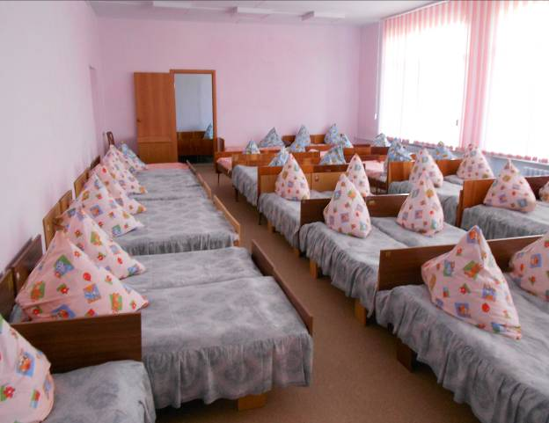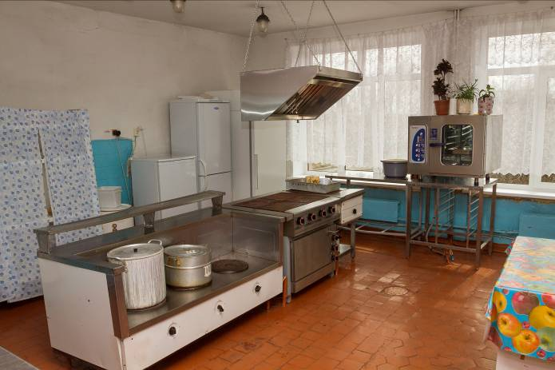

За счет средств федерального бюджета проведена модернизация школы в с.Солтон на сумму 8197,9 тыс.руб. За счет капитальных вложений из краевого бюджета, с учетом средств местного бюджета на условиях софинансирования, проведен капитальный ремонт детского сада в с.Солтон, строительство клуба в с.Урунск, ремонт дорог в с.Солтон, ограждение кладбищ, изготовлен проект и строительство водопровода ул. Бийская в с.Солтон, протяженностью 2,84 км.
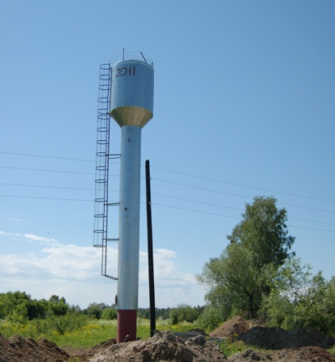
За счет средств местного бюджета в с.Солтон, проведен ремонт здания ветстанции под квартиры врачам.
За счет средств краевого бюджета изготовлена проектно-сметная документация на капитальный ремонт больницы в с.Солтон (1800,0 тыс.руб.)

